淄博市人民政府办公室

2021年政府信息公开工作年度报告

本报告按照《中华人民共和国政府信息公开条例》要求编制，全文包括总体情况、主动公开政府信息情况、收到和处理政府信息公开申请情况、因政府信息公开工作被申请行政复议和提起行政诉讼情况、政府信息公开工作存在的主要问题及改进情况、其他需要报告的事项等六个部分。本报告电子版可从淄博市人民政府门户网站(www.zibo.gov.cn)下载。

一、总体情况
2021年，淄博市人民政府办公室坚持以习近平新时代中国特色社会主义思想为指导，认真落实《中华人民共和国政府信息公开条例》《中共中央办公厅国务院办公厅关于全面推进政务公开工作的意见》等政策法规和国家、省、市部署的各项公开任务，积极履行对全市政府系统信息公开工作的推进、指导、协调、监督职责，全面做好本机关政府信息公开工作，努力保障公众的知情权。
（一）主动公开情况。 2021年度，我机关通过“淄博市人民政府”门户网站、《淄博市人民政府公报》等平台主动公开市政府行政规范性文件22件，市政府其他文件205件，市政府人事任免文件44件，对50余件政策文件进行了多形式解读。同时，我机关机构职能、权责清单、负责人分工、公务员招考、事业单位招聘、部门预决算等信息均及时全面通过全市统一的政府信息公平台予以公开。
（二）依申请公开情况。2021年度，我机关办理以及代市政府办理政府信息公开申请149件，同比增长69.32%。其中自然人申请148件，商业企业申请1件。申请内容主要集中在集体土地征地、国有土地上房屋征收、城乡规划、社会保障等领域。共作出政府信息公开申请答复书152件（含上年结转3件），其中予以公开25件，占16.45%；部分公开28件，占18.42%；不予公开1件，占0.66%；无法提供90件，占59.21%；其它处理8件，占5.26%。
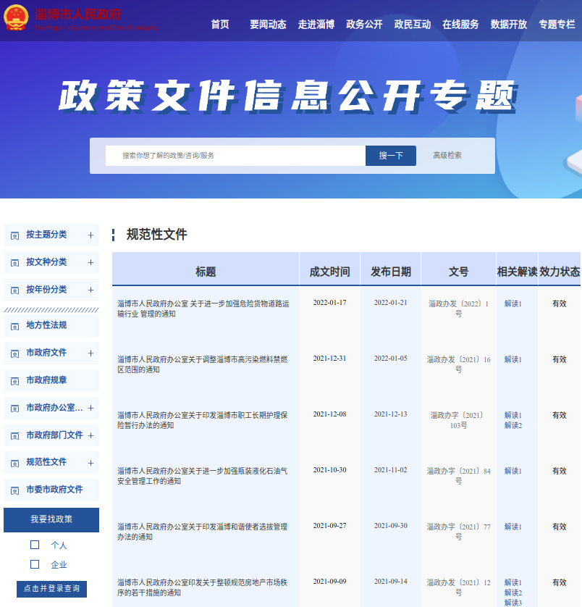
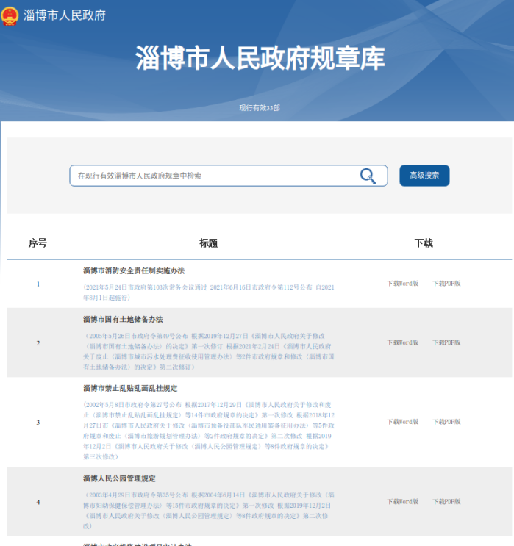
（三）政府信息管理情况。严格落实政府信息公开属性源头认定机制，市政府及市政府办公室文件拟稿纸均设有公开属性选项，文件正文均在固定位置标注公开属性。在市政府网站设置“政策文件公开”专题，集中发布市政府及市政府部门制定的各类政策文件。对已发布的市政府文件进行全面梳理，实现了按主题、按文种、按年份分类公开。升级政府信息公开平台高级搜索引擎，可根据设定的条件实现精确检索，同时实现按访问者“个人”或“企业”身份精准推送相关信息。另外，组织对市政府颁布的所有规章进行梳理，将现行有效的33部规章按照统一模板进行集中公开。
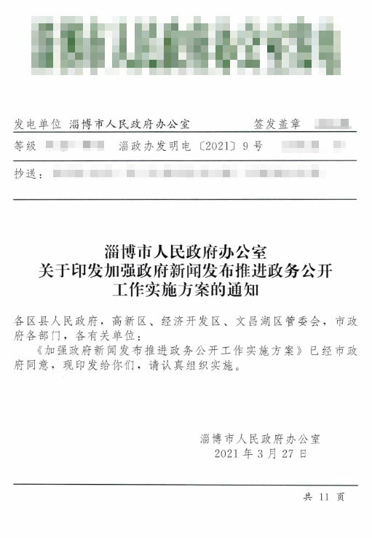
（四）政府信息公开平台建设情况。经过试运行并完善，全市统一的政府信息公开平台5月份通过验收正式投入使用，覆盖市、区县、镇办三级569个行政事业单位。规范政府公报编发，全年出刊14期，每期赠阅4600余份，同时在基层村（居、社区）委员会和县以上图书馆、档案馆、综合服务大厅等公共场所设置免费取阅点。与市政府新闻办联合制定《关于加强政府新闻发布推进政务公开工作实施方案》，筹划确定推进乡村振兴、全域公园建设、“无证明城市”、民生实事等重点新闻发布计划，全年组织新闻发布会超过100场。另外，着力规范市档案馆、市图书馆信息查阅点及市政务服务大厅公开专区建设，设施功能和服务能力得到进一步提升。
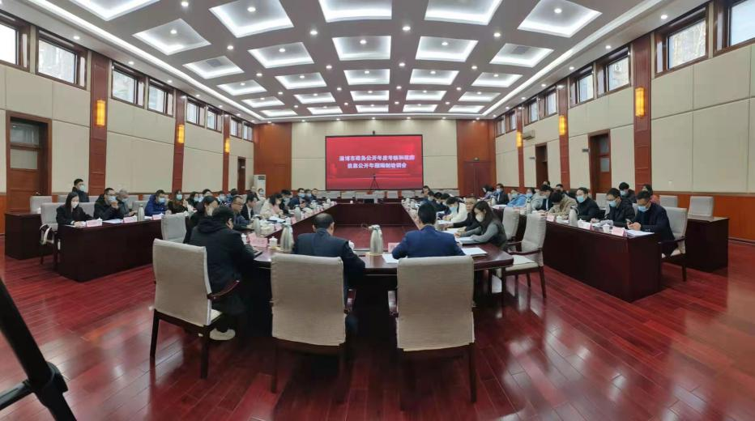
（五）监督保障情况。推动将政务公开列为领导干部学法内容，年内组织部分区县政府分管负责人到省委党校参加政务公开专题培训，连同去年培训，5区3县政府分管负责人均接受一轮培训。推动将政务公开政策法规纳入公务员培训内容，当年118名新录用公务员接受培训。组织强化

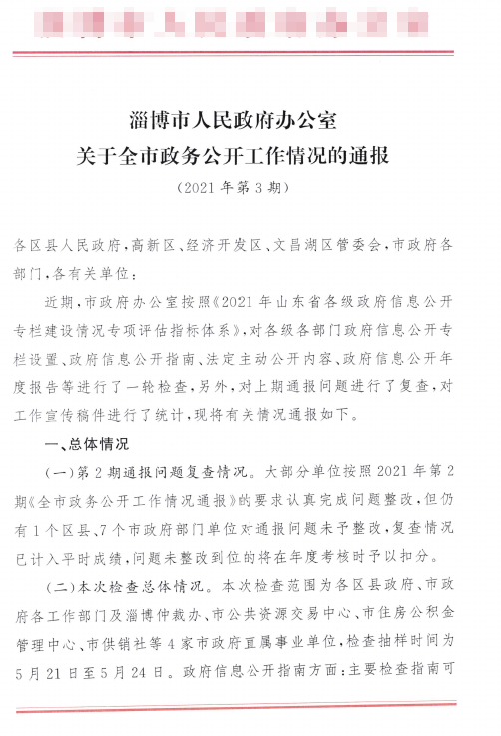
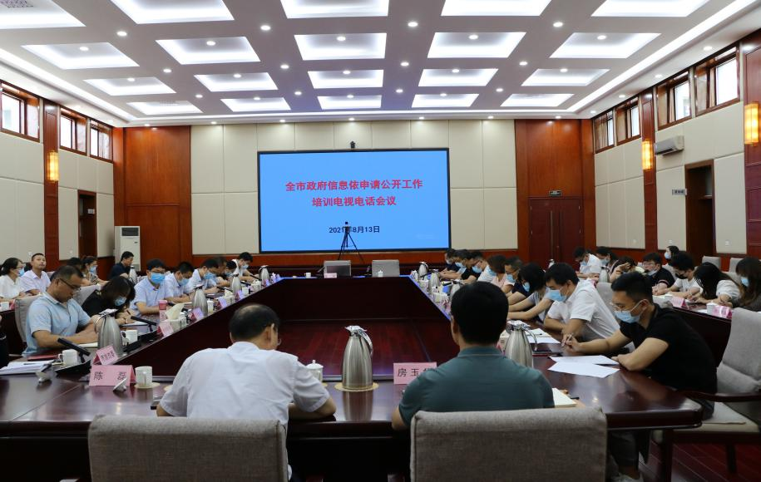
业务培训，年内采取多种形式直接培训政务公开工作人员2000余人次。召开省市考核工作总结会，对工作中存在的问题进行分析点评并落实整改。组织开展政府信息依申请公开工作模拟暗访，邀请律师和法官对暗访情况进行点评、对提高行政应诉能力进行辅导，市、区县、镇办三级共计570余人参加。推动将政务公开纳入市对区县高质量发展综合绩效考核，并于年中组织开展了中期评估。自8月份起每月与区县开展一次会商研判，分析存在问题，研究提升措施。加强日常检查，全年印发7期工作通报，引导政务公开工作常态化开展。

二、主动公开政府信息情况
第二十条第（一）项
信息内容 | 本年制发件数 | 本年废止件数 | 现行有效件数
规章 | 2 | 2 | 33
行政规范性文件 | 25 | 6 | 46
第二十条第（五）项
信息内容 | 本年处理决定数量
行政许可 | 0
第二十条第（六）项
信息内容 | 本年处理决定数量
行政处罚 | 0
行政强制 | 0
第二十条第（八）项
信息内容 | 本年收费金额（单位：万元）
行政事业性收费 | 0

三、收到和处理政府信息公开申请情况
（本列数据的勾稽关系为：第一项加第二项之和，等于第三项加第四项之和） |  |  | 申请人情况
 |  |  | 自然人 | 法人或其他组织 |  |  |  |  | 总计
 |  |  |  | 商业企业 | 科研机构 | 社会公益组织 | 法律服务机构 | 其他
一、本年新收政府信息公开申请数量 |  |  | 148 | 1 | 0 | 0 | 0 | 0 | 149
二、上年结转政府信息公开申请数量 |  |  | 3 | 0 | 0 | 0 | 0 | 0 | 3
三、本年度办理结果 | （一）予以公开 |  | 25 | 0 | 0 | 0 | 0 | 0 | 25
 | （二）部分公开（区分处理的，只计这一情形，不计其他情形） |  | 27 | 1 | 0 | 0 | 0 | 0 | 28
 | （三）不予公开 | 1.属于国家秘密 | 0 | 0 | 0 | 0 | 0 | 0 | 0
 |  | 2.其他法律行政法规禁止公开 | 0 | 0 | 0 | 0 | 0 | 0 | 0
 |  | 3.危及“三安全一稳定” | 0 | 0 | 0 | 0 | 0 | 0 | 0
 |  | 4.保护第三方合法权益 | 0 | 0 | 0 | 0 | 0 | 0 | 0
 |  | 5.属于三类内部事务信息 | 1 | 0 | 0 | 0 | 0 | 0 | 1
 |  | 6.属于四类过程性信息 | 0 | 0 | 0 | 0 | 0 | 0 | 0
 |  | 7.属于行政执法案卷 | 0 | 0 | 0 | 0 | 0 | 0 | 0
 |  | 8.属于行政查询事项 | 0 | 0 | 0 | 0 | 0 | 0 | 0
 | （四）无法提供 | 1.本机关不掌握相关政府信息 | 43 | 0 | 0 | 0 | 0 | 0 | 43
 |  | 2.没有现成信息需要另行制作 | 47 | 0 | 0 | 0 | 0 | 0 | 47
 |  | 3.补正后申请内容仍不明确 | 0 | 0 | 0 | 0 | 0 | 0 | 0
 | （五）不予处理 | 1.信访举报投诉类申请 | 0 | 0 | 0 | 0 | 0 | 0 | 0
 |  | 2.重复申请 | 0 | 0 | 0 | 0 | 0 | 0 | 0
 |  | 3.要求提供公开出版物 | 0 | 0 | 0 | 0 | 0 | 0 | 0
 |  | 4.无正当理由大量反复申请 | 0 | 0 | 0 | 0 | 0 | 0 | 0
 |  | 5.要求行政机关确认或重新  出具已获取信息 | 0 | 0 | 0 | 0 | 0 | 0 | 0
 | （六）其他处理 | 1.申请人无正当理由逾期不补正、行政机关不再处理其政府信息公开申请 | 0 | 0 | 0 | 0 | 0 | 0 | 0
 |  | 2.申请人逾期未按收费通知要求缴纳费用、行政机关不再处理其政府信息公开申请 | 0 | 0 | 0 | 0 | 0 | 0 | 0
 |  | 3.其他 | 8 | 0 | 0 | 0 | 0 | 0 | 8
 | （七）总计 |  | 151 | 1 | 0 | 0 | 0 | 0 | 152
四、结转下年度继续办理 |  |  | 0 | 0 | 0 | 0 | 0 | 0 | 0

四、政府信息公开行政复议、行政诉讼情况
行政复议 |  |  |  |  | 行政诉讼
结果  维持 | 结果纠正 | 其他结果 | 尚未  审结 | 总  计 | 未经复议直接起诉 |  |  |  |  | 复议后起诉
 |  |  |  |  | 结果维持 | 结果纠正 | 其他  结果 | 尚未  审结 | 总计 | 结果维持 | 结果  纠正 | 其他  结果 | 尚未审结 | 总计
3 | 1 | 0 | 1 | 5 | 1 | 0 | 0 | 0 | 1 | 2 | 0 | 0 | 0 | 2

五、存在的主要问题及改进情况
针对全市及本机关工作中存在的公开意识不到位、公开氛围不浓、依申请公开不够规范等问题，本年度有针对性地采取措施加以改进，取得明显成效：
（一）加强法规宣贯，提升政府工作人员公开意识。将政务公开政策法规纳入公务员初任培训、任职培训、业务培训和在职培训内容，全面提升政府工作人员法治思维和依法公开意识，形成人人懂政务公开、人人参与政务公开的工作局面。
（二）调整工作思路，推动“三个转变”落到实处。从理念思路上、工作指导上、具体措施上进行调整，特别是将年度政务公开工作任务清单化分解到市、区县各政府各部门乃至各科室，全面推动“三个转变”落地落实，真正把政务公开融入到每一项业务工作中去，将责任落实到每一名政府工作人员身上。
（三）加强业务指导，推进基层政务公开标准化规范化。坚持重心下沉，将市级组织的政务公开教育培训、业务研讨尽最大可能扩展辐射到区县部门和镇办；加强区县层面业务培训，增加培训频次，解决基层“不会公开”的问题。通过座谈交流、单独对接、调研督导、现场观摩等多种方式，指导督促区县及其部门、镇办不断完善公开目录，扩大公开范围，拓展公开渠道，推行公开任务清单制管理，提升基层政务公开标准化规范化水平。
（四）强化督促检查，夯实政务公开责任落实。加大日常调度检查力度，将区县和部门政务公开工作列入政府督查事项，推动区县充实加强政务公开工作力量，做到机构健全、力量匹配、责任落实，保障工作正常开展。委托第三方机构对区县政府、市直部门单位开展了两轮评估，督促抓好整改提升。

六、其他需要报告的事项
1.2021年度，我机关在办理以及代市政府办理政府信息公开申请过程中，未收取任何信息处理费。
2.为落实国家、省、市政务公开年度工作要点，我机关1月份研究制定《2021年全市政务公开工作优化提升方案》，4月份制定印发《淄博市2021年政务公开工作要点》，5月份制定市政府办公室各科室政务公开任务清单，6月份组织全市专题会议对上年考核评估情况进行分析总结，7月份召开市政务公开领导小组会议对市级提升和区县突破进行研究部署，8月份召开持续深入优化营商环境和推进政府职能转变暨政务公开工作视频会议对全市政务公开工作进行再动员、再部署，9月份机关党组对加强政策解读工作进行专题研究并确定对市级政策文件进行统一多形式解读，12月份对年度考核评估和年报编制发布工作进行部署和培训，全市政府信息公开工作开展更加常态化。
3.2021年度，我机关未承办上级以及本级人大代表建议和政协委员提案，故无该类信息公开。
4.2021年，我机关确定“三个转变”工作思路，采取系列针对性措施，全力推动由少数专兼职人员抓政务公开向全体政府工作人员人人参与转变，由集中打突击向将政务公开嵌入政务运行全过程转变，由被动迎评迎考向主动搞好政务公开转变。另外，积极推动落实“管业务就要管公开”的理念，充分调动和发挥市直部门单位“条条”管理作用，确保业务工作推进到哪里，政务公开就跟进到哪里，努力形成上下联动、齐抓共管的政务公开工作格局。
5.本报告所列数据统计期限自2021年1月1日起，到2021年12月31日止。数据可能因四舍五入原因与数据直接相加之和存在尾数差异。

